แบบฝึกหัดปฏิบัติการคาบที่ 6: Inheritance
1. ให้ศึกษาและทดลองพิมพ์ Code ตัวอย่างการสืบทอดคลาสจากตัวอย่างต่อไปนี้
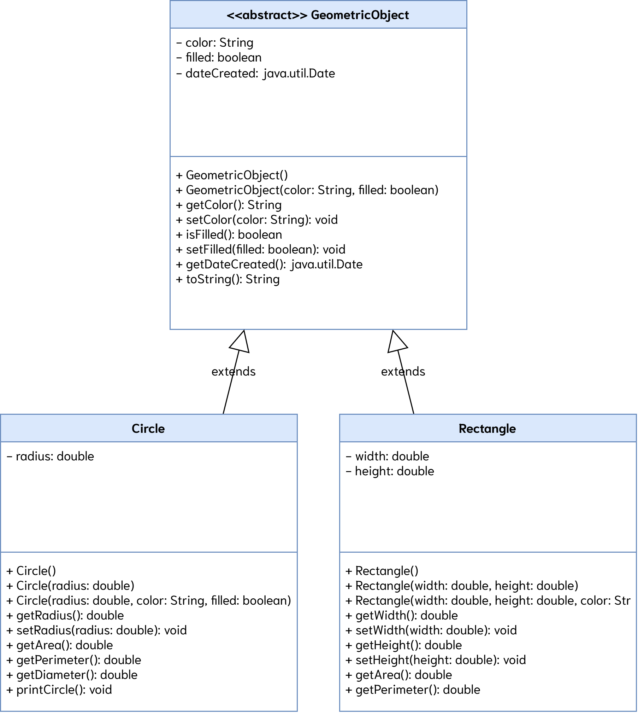
public abstract class GeometricObject {
private String color = "white";
private boolean filled;
/** Default constructor */
protected GeometricObject() {
}
/** Convenience constructor */
protected GeometricObject(String color, boolean filled) {
this.color = color;
this.filled = filled;
}
public String getColor() {
return color;
}
public void setColor(String color) {
this.color = color;
}
public boolean isFilled() {
return filled;
}
public void setFilled(boolean filled) {
this.filled = filled;
}
public abstract double findArea();
public abstract double findPerimeter();
}

public class Circle extends GeometricObject {
private double radius;
​
/** Default constructor */
public Circle() {
this(1.0);
}
​
/** Radius convenience constructor */
public Circle(double radius) {
this(radius, "white", false);
}
​
/** Convenience constructor for all properties */
public Circle(double radius, String color, boolean filled) {
super(color, filled);
this.radius = radius;
}
​
/**
* Return the radius
* @return radius Current radius of Circle
*/
public double getRadius() {
return radius;
}
​
/**
* Set the radius of the circle
*/
public void setRadius(double radius) {
this.radius = radius;
}
​
/**
* Returns the area of the current circle
* Implemention of abstract method in GeometricObject
* @return area of the circle
*/
public double findArea() {
return radius * radius * Math.PI;
}
​
/**
* Returns the perimeter of the current circle
* Implemention of abstract method in GeometricObject
* @return perimeter of the circle
*/
public double findPerimeter() {
return 2 * radius * Math.PI;
}
​
/**
* Provide a string representation of the object
*/
public String toString() {
return "Circle: radius = " + radius;
}
}

1.1 ให้อธิบายลำดับการเรียกใช้ constructor เมื่อสร้างวัตถุจากคลาส Circle
- Circle() ถูกเรียก และพบ this(1.0) จึงเรียก Circle(double radius) แล้ว
- Circle(double radius) พบ this(radius, "white", false) จึงเรียก Circle(double radius, String color, boolean filled) แล้ว
- Circle(double radius, String color, boolean filled) เรียก super(color, filled) เพื่อเรียก constructor ของคลาสแม่ GeometricObject
- GeometricObject(String color, boolean filled) กำหนด color เป็น "white" และ filled เป็น false
- กลับมาที่ Circle(double radius, String color, boolean filled) แล้วกำหนด radius เป็น 1.0

1.2 ให้สร้างคลาส Rectangle ตาม UML Class Diagram ด้านบน
1 | public class Rectangle extends GeometricObject {
2 | private double width;
3 | private double height;
4 | ​
5 | public Rectangle() {
6 | this(1.0, 1.0);
7 | }
8 | ​
9 | public Rectangle(double width, double height) {
10| this(width, height, "white", false);
11| }
12| ​
13| public Rectangle(double width, double height,
14| String color, boolean filled) {
15| super(color, filled);
16| this.width = width;
17| this.height = height;
18| }
19| ​
20| public double getWidth() {
21| return width;
22| }
23| ​
24| public void setWidth(double width) {
25| this.width = width;
26| }
27| ​
28| public double getHeight() {
29| return height;
30| }
31| ​
32| public void setHeight(double height) {
33| this.height = height;
34| }
35| ​
36| public double getArea() {
37| return width * height;
38| }
39| ​
40| public double getPerimeter() {
41| return 2 * (width + height);
42| }
43| ​
44| @Override
45| public double findArea() {
46| return getArea();
47| }
48| ​
49| @Override
50| public double findPerimeter() {
51| return getPerimeter();
52| }
53| }

2. จงหาข้อผิดพลาดของส่วนของโปรแกรมต่อไปนี้
public class Circle{
private double radius;
public Circle(double radius){
radius=radius;
}
public double getRadius(){
return radius;
}
public double findArea(){
return radius*radius*Math.PI;
}
}
class Cylinder extends Circle{
private double length;
Cylinder(double radius, double length){
Circle(radius);
length=length;
}
}
จุดที่หนึ่ง radius ที่เขียนทั้งคู่นั้นนับว่าเป็นตัวแปร parameter radius ไม่ใช่ instance variable radius
จุดที่สอง เราไม่สามารถเรียก constructor ของคลาสแม่แบบนั้นได้ ต้องใช้ super(radius) และต้องพิมพ์เป็นบรรทัดแรกของ constructor ลูก
จุดที่สาม length ที่เกิดปัญหาเดียวกับจุดแรก

3. จงหาผลลัพธ์การรันโปรแกรมต่อไปนี้
3.1
class A{  public A(){  System.out.println("The no-arg constructor of A is invoked");  }  }  class B extends A{  public B(){  }  }  public class C{  public static void main(String[] args){  B b =new B();  }  } | ผลลัพธ์การรันโปรแกรม  The no-arg constructor of A is invoked
3.2
Animal.java
1 | public class Animal {
2 | public Animal() {
3 | System.out.println("A new animal has been created!");
4 | }
5 | ​
6 | public void sleep() {
7 | System.out.println("An animal sleeps...");
8 | }
9 | ​
10| public void eat() {
11| System.out.println("An animal eats...");
12| }
13| }
Bird.java
1 | public class Bird extends Animal {
2 | public Bird() {
3 | super();
4 | System.out.println("A new bird has been created!");
5 | }
6 | ​
7 | @Override
8 | public void sleep() {
9 | System.out.println("A bird sleeps...");
10| }
11| ​
12| @Override
13| public void eat() {
14| System.out.println("A bird eats...");
15| }
16| }
Dog.java
1 | public class Dog extends Animal {
2 | public Dog() {
3 | super();
4 | System.out.println("A new dog has been created!");
5 | }
6 | ​
7 | @Override
8 | public void sleep() {
9 | System.out.println("A dog sleeps...");
10| }
11| ​
12| @Override
13| public void eat() {
14| System.out.println("A dog eats...");
15| }
16| }

MainClass.java
1 | public class MainClass {
2 | public static void main(String[] args) {
3 | Animal animal = new Animal();
4 | Bird bird = new Bird();
5 | Dog dog = new Dog();
6 | ​
7 | System.out.println();
8 | ​
9 | animal.sleep();
10| animal.eat();
11| ​
12| bird.sleep();
13| bird.eat();
14| ​
15| dog.sleep();
16| dog.eat();
17| }
18| }
ผลลัพธ์การรันโปรแกรม
A new animal has been created!
A new animal has been created!
A new bird has been created!
A new animal has been created!
A new dog has been created!

An animal sleeps...
An animal eats...
A bird sleeps...
A bird eats...
A dog sleeps...
A dog eats...

4. จากโปรแกรมด้านล่างต่อไปนี้ ข้อใดคือ Overriding ที่สามารถนำมาเติมลงในบรรทัดที่ 9 ของโปรแกรมได้โดยไม่ทำให้เกิดข้อผิดพลาดขึ้นกับการทำงานของโปรแกรม อธิบายเหตุผลประกอบ
1 | class SuperClass {
2 | private int num = 1;
3 | ​
4 | protected int getNumber() {
5 | return num;
6 | }
7 | }
8 | ​
9 | class Subclass extends SuperClass {
10| private int num = 10;
11| ​
12| // Overriding method
13| public static void main(String[] args) {
14| Subclass s = new Subclass();
15| System.out.println(s.getNumber());
16| }
17| }
# | โปรแกรม | สามารถนำมาเติมลงในบรรทัดที่ 12 ของโปรแกรมได้โดยไม่ทำให้เกิดข้อผิดพลาดหรือไม่ | อธิบายเหตุผลประกอบ
1 | protected int getNumbers(){  return num+5;  } | ไม่เกิดข้อผิดพลาด | ชื่อเมธอดไม่เหมือนกัน นับว่าเป็นคนละเมธอด
2 | protected long getNumber(){  return num+5;  } | เกิดข้อผิดพลาด | เมธอดนี้ไม่สามารถ override เมธอดแม่ได้ เพราะว่า return type เป็น long
3 | protected int getNumber(){  return num+5;  } | ไม่เกิดข้อผิดพลาด | ชื่อเมธอดเหมือนกัน ลำดับและประเภท argument และ return type เหมือนกันหมด จึงเกิดการ override
4 | public int getNumber(){  return num+5;  } | ไม่เกิดข้อผิดพลาด | เหมือนกับข้างบน ()แต่ว่าทำได้เพราะเป็นการขยาย scope ของการเข้าถึงเมธอด
5 | protected int getNumber(int num){  return num+5;  } | ไม่เกิดข้อผิดพลาด | ลำดับและประเภท argument ต่างกัน แต่ชื่อเมธอดเหมือนกัน นี่จึงเป็นการ overload
6 | int getNumber(){  return num+5;  } | เกิดข้อผิดพลาด | การเข้าถึงแบบ default เป็น private ทำให้เกิดการลด scope ของการเข้าถึงเมธอด ซึ่งไม่สามารถทำได้ถ้าจะ override
7 | private int getNumber(){  return num+5;  } | เกิดข้อผิดพลาด | เกิดการลด scope ของการเข้าถึงเมธอด ซึ่งไม่สามารถทำได้ถ้าจะ override

6. Class Diagram
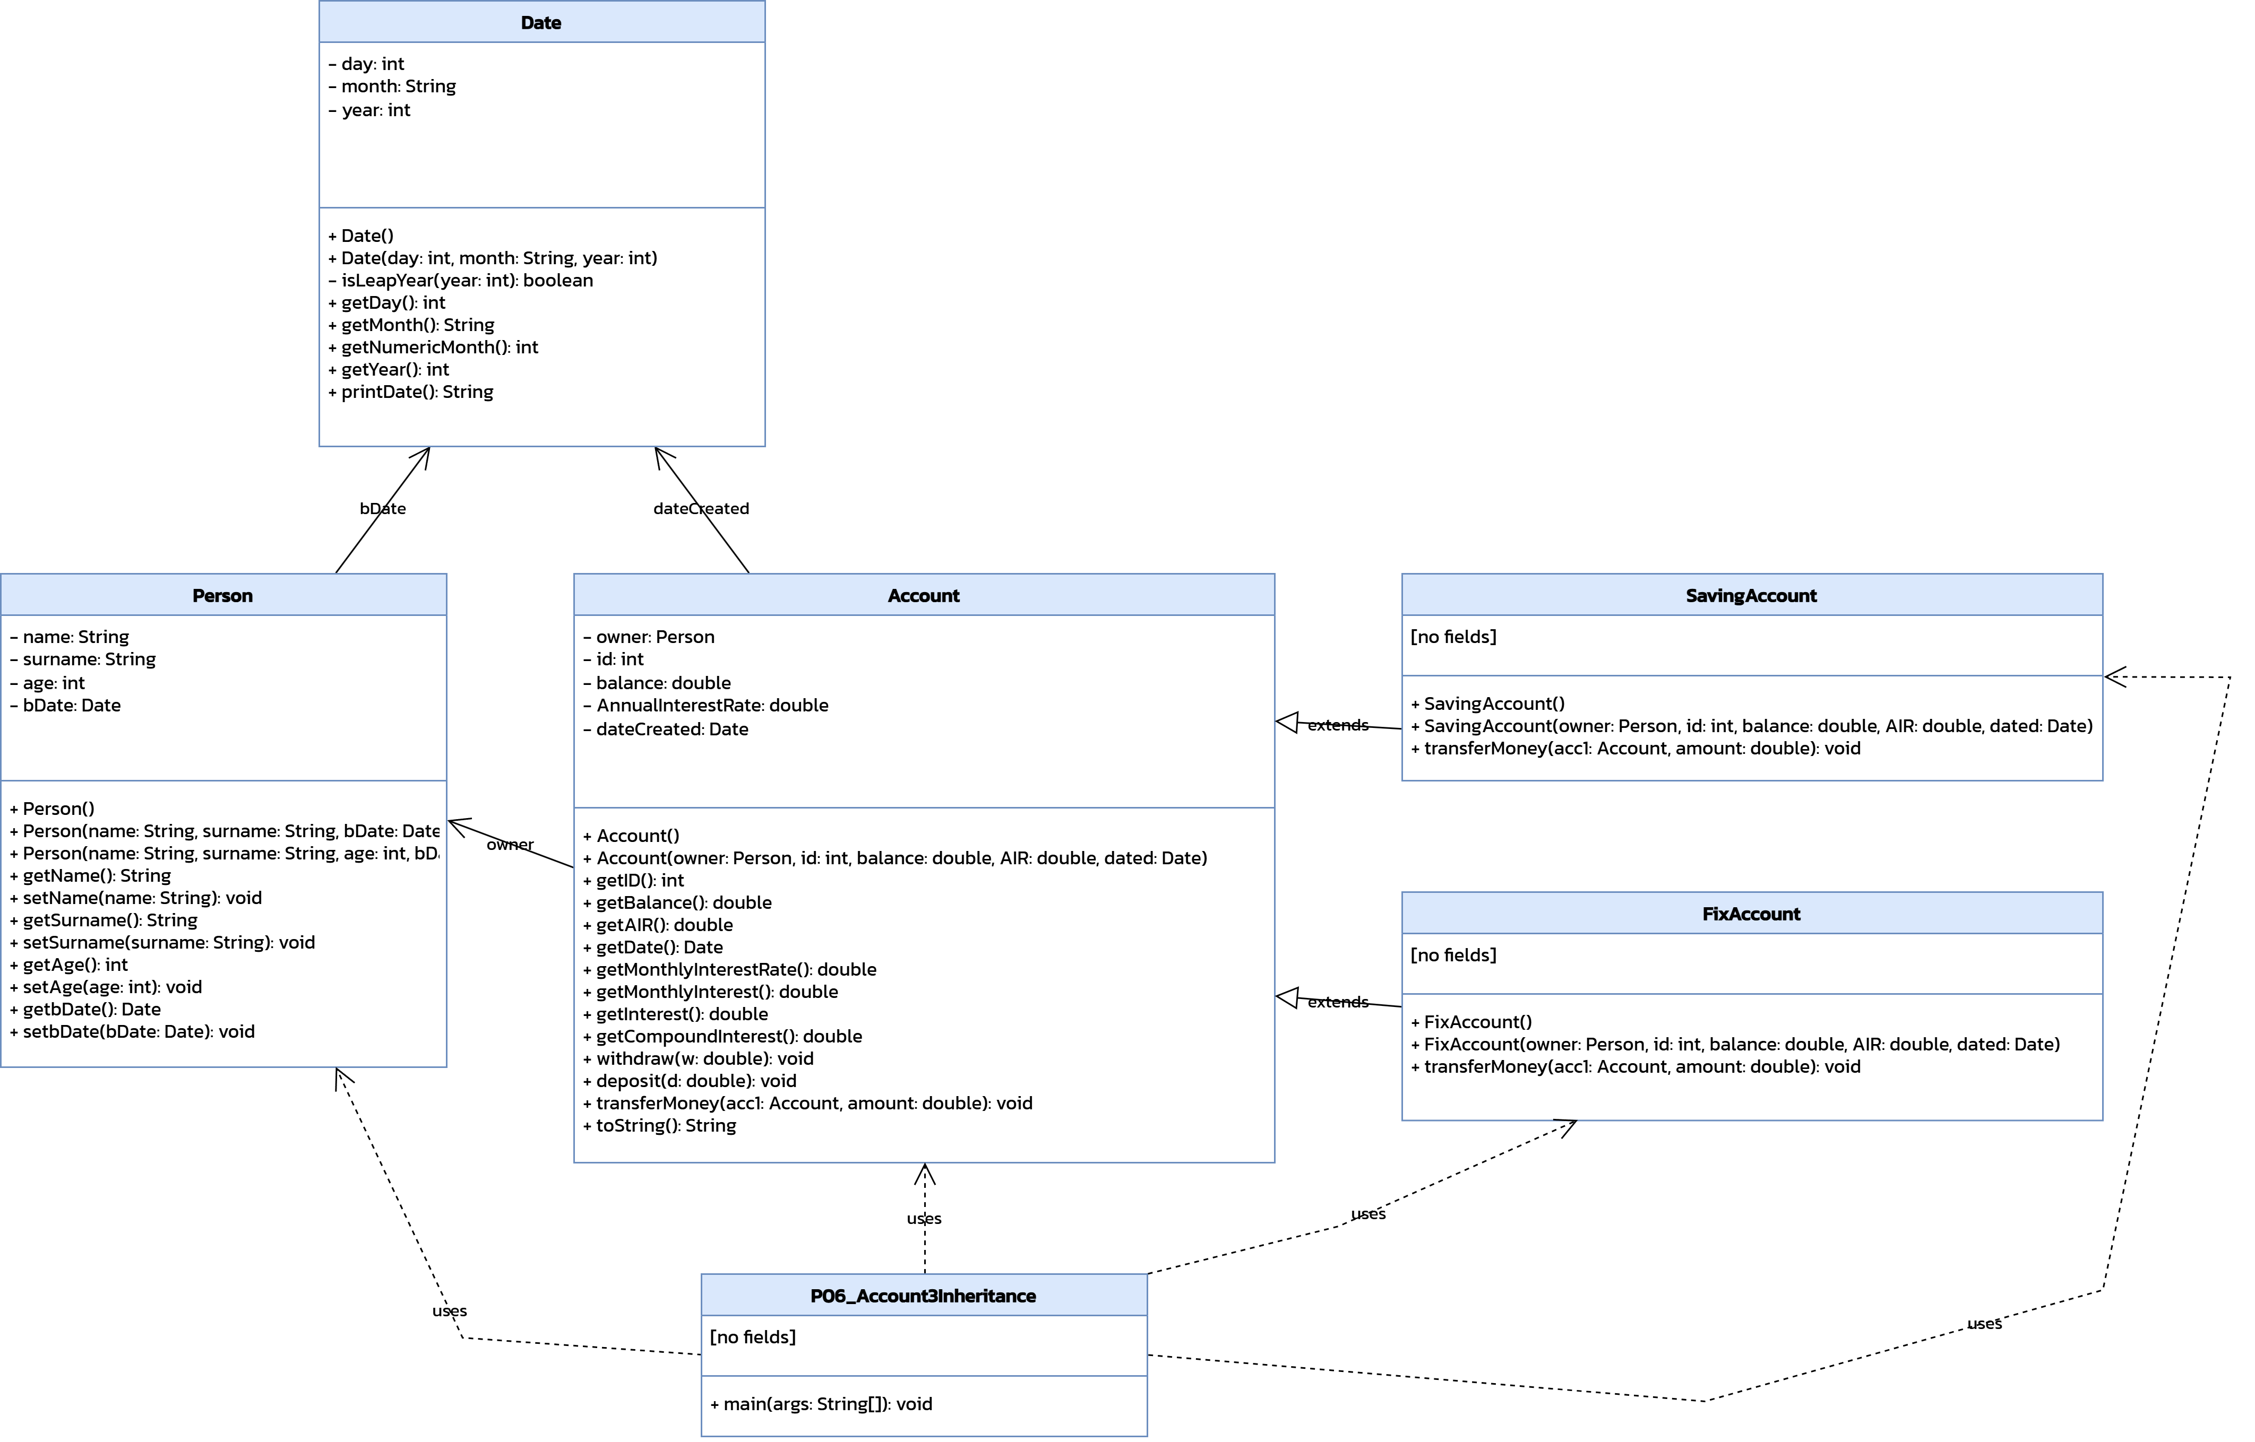

7. Class Diagram
